Hrvatski jezik – nastava na daljinu
Autor: Ivan Telebar

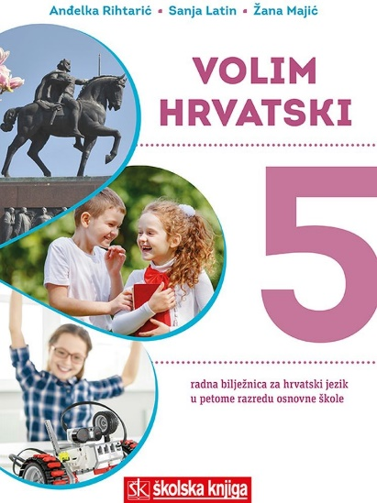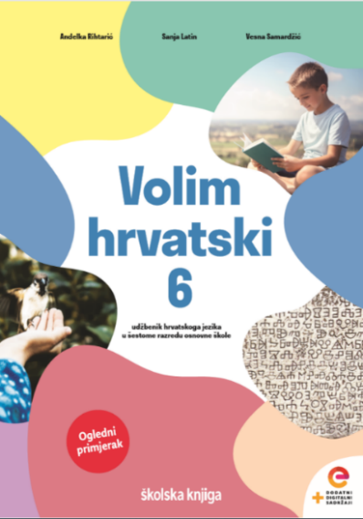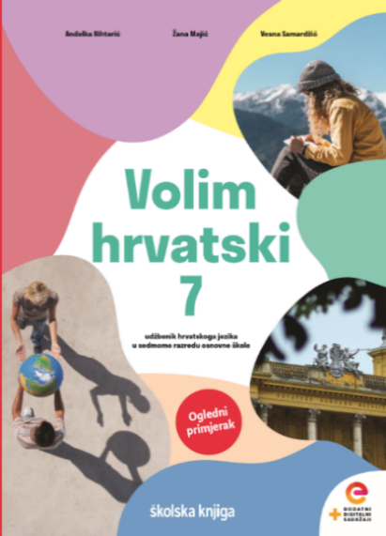

BROJ SATI NASTAVE: 2

NASTAVNA JEDINICA: Subjekt

ODGOJNO-OBRAZOVNI ISHODI

Nakon današnje lekcije moći ćeš:
- objasniti sintaktičko ustrojstvo rečenice na oglednim i čestim primjerima
- razlikovati značenje i službu padeža u rečenici
- uočiti da je subjekt uvijek u nominativu najčešće izrečen imenicom ili zamjenicom
- prepoznati rečenice s više subjekata kao proširene rečenice s više istovrsnih dijelova
- razlikovati rečenice s obzirom na subjekt

OPIS AKTIVNOSTI
- sat obrade
1. aktivnost
Tko je pisac?
Na sljedećoj poveznici potraži odgovor na ovo pitanje.
https://www.knjizevnica.net/kako-postati-pisac/
2. aktivnost
Pročitaj polazni tekst Tko ima svoj kazališni festival? koji se nalazi na 81. stranici udžbenika Volim hrvatski 7.
Nakon čitanja riješi kratki kviz i provjeri svoje razumijevanje pročitanog teksta.
https://bit.ly/3lDKysa

3. aktivnost
Jesi li pronašao/pronašla odgovor na pitanje u naslovu polaznog teksta?
Promotri!

Tko ima svoj kazališni festival?
Miro Gavran ima svoj kazališni festival.

Rečenični dio kojim se izriče vršitelj radnje u rečenici naziva se subjekt. Određujemo ga na temelju predikata s pomoću pitanja Tko ili što vrši radnju? Subjekt je uvijek u nominativu.

4. aktivnost
Potraži u udžbeniku na 62. stranici koje sve vrste riječi mogu stajati u službi subjekta.

Službu subjekta u rečenici najčešće vrši imenica ili zamjenica u nominativu te da na mjestu subjekta mogu stajati sve imenske riječi: imenice, zamjenice, brojevi i pridjevi.
Miro je oženjen glumicom Mladenom. imenica
Oni imaju sina Jakova. zamjenica
U poslu uspijevaju marljivi. pridjev
Prvi je poveo drugoga u kazalište. broj

5. aktivnost
Uoči na primjerima u udžbeniku na 62. stranici rečenice koje mogu imati i više subjekata. Takvu rečenicu zovemo rečenica s više subjekata.
Miro i Mladena pokrenuli su vlastito kazalište.
Tko je pokrenuo vlastito kazalište?
Više subjekata u rečenici – vrše istu radnju.

6. aktivnost
Promotri sljedeće primjere.
Počeo je pisati sa šesnaest godina. Tko je počeo pisati? On je počeo pisati.

Subjekt ne mora uvijek biti izrečen u rečenici da bismo razumjeli poruku.
Subjekt tada prepoznajemo na temelju predikata – njegove osobe i broja.
Takvu rečenicu nazivamo rečenica s neizrečenim subjektom.

Treba pročitati taj roman. Govori se o predstavi. Smračilo se. Misli se na sve.

Možeš li odrediti subjekt u ovim rečenicama?
Postoje rečenice u kojima ne možemo odrediti subjekt. Vršitelj radnje nam je nepoznat ili ga ne ističemo. Učitelj objašnjava da takve rečenice nazivamo besubjektne rečenice.

7. aktivnost
Zadatci za ponavljanje
Riješi zadatke na sljedećoj poveznici i utvrdi svoje znanje o subjektu.
https://bit.ly/2IPmbcT

8. aktivnost
Napiši u bilježnicu najvažnije bilješke.
SUBJEKT

Miro Gavran piše romane, pripovijetke i drame.

subjekt ̶ vršitelj radnje u rečenici

SUBJEKT – rečenični dio kojim se izriče vršitelj radnje u rečenici
- odgovara na pitanje Tko ili što vrši radnju?
- uvijek je u nominativu
- izričemo ga najčešće imenicom ili osobnom zamjenicom, ali u službi subjekta mogu se naći i pridjevi i brojevi
- bilježimo ga kraticom S
- mjesto u rečenici otvara mu predikat

REČENICA S IZREČENIM SUBJEKTOM: Miro je počeo pisati. Ja glumim.

REČENICA S NEIZREČENIM SUBJEKTOM: Počeo je pisati. Glumim.

REČENICA S VIŠE SUBJEKATA: Miro i Mladena pokrenuli su vlastito kazalište.

ako vrše istu radnju

BESUBJEKTNA REČENICA: Govori se o predstavi.
rečenica kojoj ne možemo odrediti subjekt

- sat vježbe
1. aktivnost
Pogledaj televizijsku emisiju Školski sat u kojoj je gostovao Miro Gavran. U ovoj epizodi emisije hrvatski književnik i učenici OŠ Vladimira Nazora nastoje odgovoriti na pitanje – Kako zavoljeti knjigu?
https://skolski.hrt.hr/emisije/388/kako-zavoljeti-knjigu

2. aktivnost
Prouči plakat o subjektu i prisjeti se što si naučio/naučila o tom rečeničnom članu.
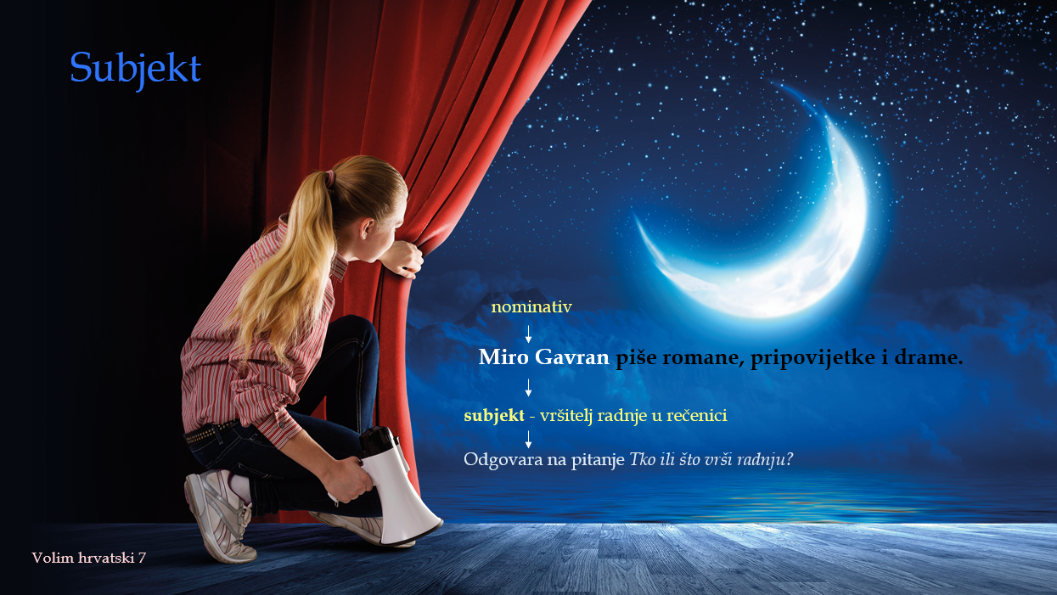

3. aktivnost
Riješi zadatke u radnoj bilježnici Volim hrvatski 7 na 53. i 54. stranici.

4. aktivnost
Odigraj zanimljive kvizove.
https://bit.ly/35RsNjy
https://bit.ly/2URVGWk

5. aktivnost
Riješi sljedeće zadatke.
Dopuni rečenice predikatima u odgovarajućemu obliku, zatim označi subjekte.

U knjižnici ___________________ gužva. Gospođa knjižničarka strpljivo
(vladati, perfekt)
____________________ nove članove, a gospodin direktor ih
(upisivati, perfekt)
________________________.
(upućivati, krnji perfekt) (Melita Rundek, Ljubičasti nilski konj)

Označi rečenicu s točno podcrtanim subjektom.

- U knjižnici je vladala gužva.
- U knjižnici je vladala gužva.
- U knjižnici je vladala gužva.
- U knjižnici je vladala gužva.

Zadane rečenice dopuni subjektom ili s više subjekata. Neka subjekti budu imenice, zamjenice ili pridjevi.

___________________________ razvijaju svoje talente.
___________________________ vrijeme provodimo čitajući dječje romane.
___________________________ rado posjećujem dječja i kazališta lutaka.

6. aktivnost
Riješi nastavni listić o samovrednovanju.

Hrvatski jezik – nastava na daljinu
Autor: Ivan Telebar

NASTAVNA JEDINICA:
Zlatko Krilić, Susret s jeseni
Snaga riječi 7, Anita Šojat

BROJ SATI NASTAVE: 2

ODGOJNO-OBRAZOVNI ISHODI

Nakon današnje lekcije moći ćeš:
- imenovati događaje u kronološkom i retrospektivnom slijedu
- napisati vijest o događaju iz knjige
- odigrati digitalnu igru i provjeriti razumijevanje teksta

OPIS AKTIVNOSTI
1. aktivnost
Prisjeti se neke smiješne ili zanimljive zgode sa školskog izleta ili razredne ekskurzije.
Ispripovijedaj događaj u trećoj osobi u desetak rečenica. Priču možeš obogatiti fotografijom s tog (ili nekog drugog) izleta.
Svoju priču pošalji učiteljici na dogovoreno mjesto.

2. aktivnost
Pročitaj kratku priču Susret s jeseni Zlatka Krilića u čitanci Snaga riječi 7 na 96. stranici.
Priču možeš pročitati i u digitalnom udžbeniku
https://bit.ly/3lYV5OO
ili poslušati zvučni zapis
https://bit.ly/337N16F.

3. aktivnost
Razmisli!
Kojim su vremenskim redoslijedom ispričani događaji u pročitanom ulomku? Nacrtaj vremensku lentu i prikaži događaje iz ulomka. Obrati pozornost na vremenske odnose sadašnjosti i prošlosti.
Događaje prikaži i u obliku fabularnog grafikona.

Fabularni grafikon

4. aktivnost
Istraži pojam retrospekcija koristeći se različitim provjerenim mrežnim stranicama poput https://www.enciklopedija.hr ili https://proleksis.lzmk.hr.
Usporedi informacije iz različitih izvora i oblikuj rečenicu kojom ćeš odrediti značenje tog pojma.

5. aktivnost
Zabilježi!
KRONOLOŠKI SLIJED DOGAĐAJA – vremenski slijed događaja. Događaji se nižu jedan za drugim, onako kako su se dogodili.
RETROSPEKCIJA – vraćanje radnje u prošlost da bi se objasnio ili motivirao postupak lika u sadašnjosti.

6. aktivnost
Na poveznici koja slijedi zavrti čudnovati kotač te izvrši tri zadatka na kojima će se kotač zaustaviti.
https://bit.ly/36RX4xK

7. aktivnost
Napiši vijest o događaju iz ulomka.
U pisanju vijesti obrati pozornost na pitanja koja su za vijest najvažnija. (Tko? Što? Kada? Gdje? Zašto? Kako?) Piši objektivno, kratko, točno, zanimljivo. Vijesti koju ćeš napisati daj zanimljiv, privlačan naslov.

8. aktivnost
Ponovi!
Na mrežnim stranicama e-sfere u rubrici Književni pojmovi pogledaj videozapis o kronološkom i retrospektivnom pripovijedanju.
https://bit.ly/39cJubn

9. aktivnost
„Profesor biologije, Ivan Ambrožić, zvan Ameba“ omiljeni je nastavnik učenika iz priče.
Imaš li ti takvog nastavnika/nastavnicu? Možeš li opisati savršenog nastavnika/nastavnicu? Koje osobine on/ona mora imati?
Što misliš o izvanučioničkoj nastavi? Voliš li učiti u prirodi? Možeš li dati prijedlog sljedeće izvanučionične nastave? Što bi htio/htjela posjetiti i o čemu želiš nešto naučiti? Objasni svoje odgovore i zabilježi ih te pošalji učiteljici na dogovoreno mjesto.

10. aktivnost
Zaigraj kviz o priči koju si danas čitao/čitala.
https://bit.ly/399WkqC

